**陕西省应急管理厅关于下载印发防一氧化碳中毒安全宣传品的通知**

陕西省应急管理厅关于下载印发防一氧化碳中毒安全宣传品的通知

各设区市、韩城市应急管理局：

　　进入冬季以来，我省连续发生了4起一氧化碳中毒致人死亡事故。省委、省政府领导高度重视，要求加大宣传力度，防止冬季此类情况发生，保护人民群众生命财产安全。为此，省应急管理厅制作了防一氧化碳中毒动漫短视频和宣传彩页，请各市应急管理部门自行下载，利用广播、电视、双微、抖音、网站等多种平台广泛进行传播；要自行印制宣传彩页，组织人员发放到村、到社区、到家庭，进一步加强群众防范一氧化碳中毒安全教育，切实提高社会公众安全意识。

　　动漫短视频下载地址：https://pan.baidu.com/s/1uEGjC3a6M7Ofvk7kcJHGVA提取码：n83h

　　彩页下载地址：http://yjt.shaanxi.gov.cn（点击下载）

　　联系人及电话：靳敏，61166234；贾俊芳，61166235。

陕西省应急管理厅

2021年11月24日

©北大法宝：（[www.pkulaw.com](https://www.pkulaw.com)）专业提供法律信息、法学知识和法律软件领域各类解决方案。北大法宝为您提供丰富的参考资料，正式引用法规条文时请与标准文本核对。 欢迎查看所有[产品和服务](http://www.pkulaw.net/" \t "_blank)。  
[法宝快讯： 如何快速找到您需要的检索结果？ 法宝 V6 有何新特色？](http://www.pkulaw.com/helps/69.html" \t "_blank)

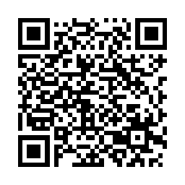

扫描二维码阅读原文

原文链接：[https://www.pkulaw.com/lar/58cdef1d51a8c95f48710dda8f7c7d19bdfb.html](https://www.pkulaw.com/lar/58cdef1d51a8c95f48710dda8f7c7d19bdfb.html" \t "_blank)